|  |  |
| --- | --- |
| Código | PS – MAUA – GCQ31 – DG02 |
| Data | 25/08/2020 |
| Rev. | 00 |

**REGISTRO DE CERTIFICADO DE VERIFICAÇÃO DE LINEARIDADE VERTICAL( 1/3)**

|  |  |  |  |  |  |  |  |  |  |  |  |  |
| --- | --- | --- | --- | --- | --- | --- | --- | --- | --- | --- | --- | --- |
| Ache a média dos valores de % da tela, da coluna “b”, desconsiderando os três primeiros e os três últimos valores. Use esse valor de porcentagem como % 2 no cálculo da Leitura corrigida “c”.  O erro “d” é estabelecido subtraindo-se os valores de “c” dos valores de “a”. Começando pelo valor tabulado de “d” mais próximo de 0,0 coletivamente adicionar os valores de “d” para cima e para baixo, colocando os valores subtotais em “e” (erro coletivo).  Movimentando-se verticalmente para cima e para baixo a partir da linha de % média, ache a maior faixa vertical na qual o erro coletivo permanece menor ou igual a 2 dB. Conte o número de espaços nessa movimentação, diminua 1 e multiplique esse valor por 6. O valor encontrado, em dB, é a faixa aceitável de amplificação do equipamento.  De forma a encontrar essa faixa graficamente, utilize a Folha 2 de 2 do registro , conforme é mostrado no exemplo a seguir. | | | | | **CONTROLE DA QUALIDADE** | | | | | | | **No**  **FOLHA 1 DE 2** |
| **REGISTRO DE CERTIFICADO DE VERIFICAÇÃO DE LINEARIDADE VERTICAL** | | | | | | |
| **EQUIPAMENTO** | | | | | | | | **CABEÇOTE** | | | | |
| **MODELO** | | | **SÉRIE** | | | | | **MODELO** | | **FREQÜÊNCIA** | | |
| **CARTA DE TABULAÇÃO** | | | | | | | | | | | | |
| **NO** | **LEITURA “a”**  **(dB)** | | | **“b”**  **% da tela** | | **“c”**  **leitura corrigida** | | | **“d”**  **Erro**  **(dB)** | | **“e”**  **erro coletivo**  **(dB)** | |
|  |  | | |  | |  | | |  | |  | |
|  |  | | |  | |  | | |  | |  | |
|  |  | | |  | |  | | |  | |  | |
|  |  | | |  | |  | | |  | |  | |
|  |  | | |  | |  | | |  | |  | |
|  |  | | |  | |  | | |  | |  | |
|  |  | | |  | |  | | |  | |  | |
|  |  | | |  | |  | | |  | |  | |
|  |  | | |  | |  | | |  | |  | |
|  |  | | |  | |  | | |  | |  | |
|  |  | | |  | |  | | |  | |  | |
|  |  | | |  | |  | | |  | |  | |
|  |  | | |  | |  | | |  | |  | |
|  |  | | |  | |  | | |  | |  | |
|  |  | | |  | |  | | |  | |  | |
| **INSPETOR** | | | | | | | **CONTROLE DA QUALIDADE** | | | | | |
| **NÚMERO** | | **VISTO** | | | | |  | | | | | |
| **%2 = __________**  **Faixa total qualificada: _______dB a ________ dB** | | | | | | | | | | | | |

**ANEXO 2 REGISTRO DE CERTIFICADO DE VERIFICAÇÃO DE LINEARIDADE VERTICAL( 2/3)**

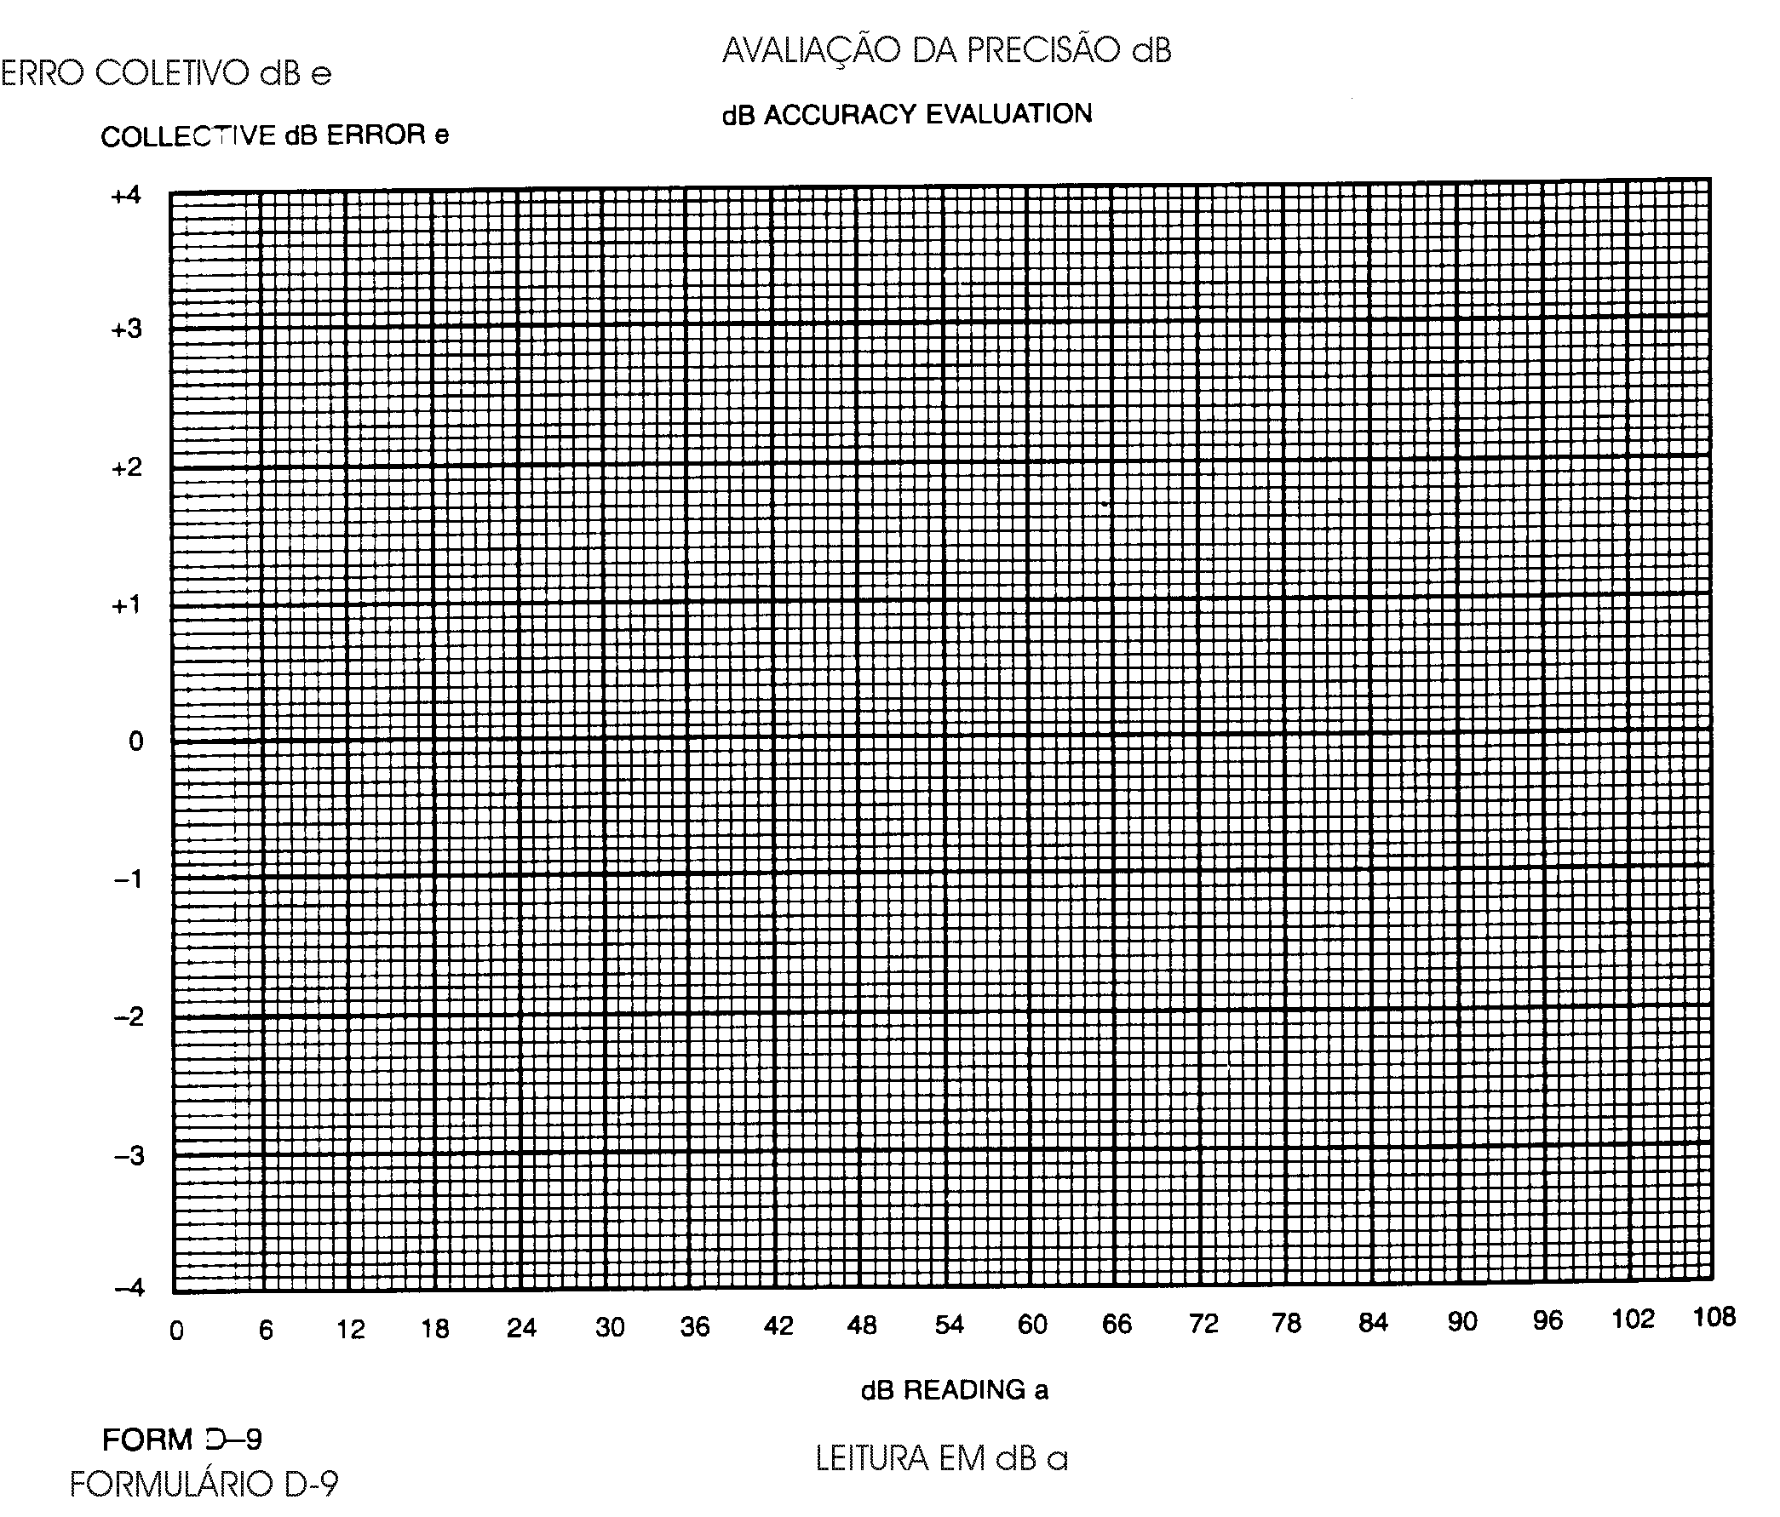

**ANEXO 2 REGISTRO DE CERTIFICADO DE VERIFICAÇÃO DE LINEARIDADE VERTICAL( 3/3)**

